ZÜBEYDE İŞERİ İLKOKULU
OKUL AİLE BİRLİĞİ GENEL KURUL TOPLANTI TUTANAĞI

TOPLANTI YERİ : Okul Çok Amaçlı Salonu
TOPLANTI TARİHİ :31/10/2023

GÜNDEM:

1-Okul müdürü tarafından açılış konuşması yapıldı, İstiklal Marşı okundu.

2-Açık oyla veli üyeler arasından bir divan başkanı ve bir kâtip seçilmesi

Açık oylama ile divan başkanı olarak Murtaza CANBOLAT , yazman olarak da Meryem ERKEK ve Fikriye KOÇ belirlendi.

3- Okul müdürü Özden YALÇIN’IN konuşmasında;
-Okul-Aile Birliği Kurulunun görevi ve okulumuzun işbirliği içerisindeki önemi hakkında bilgiler verildiğine,
4- Okul- Aile birliği başkanınca faaliyet raporu açıklandı . Veliler tarafından oylanarak kabul (ibra )edildi.
Yönetim kurulu raporu:
31.10.2022/ 31.10.2023 Tarihi itibari ile Okul Aile Birliğinin Toplam Geliri : 14.320 TL
31.10.2022/ 31.10.2023 Tarihi itibari ile Okul Aile Birliğinin Toplam Gideri: 5.760 TL
GELİR-GİDER FARKI: 8.560 TL
Not: 31.10.2023 Tarihi itibari ile Okul-Aile Birliği sisteminde genel bakiyemiz 10.128,73 TL tür. T.C. Ziraat Bankasındaki Okul Aile Birliği Hesabında bulunan miktar: 10.128,73TL ’dir. 31.10.2023
Denetim Kurulu Raporu:
31.10.2022/ 31.10.2023 Tarihi itibari ile Okul Aile Birliğinin Toplam Geliri : 14.320 TL

31.10.2022/ 31.10.2023 Tarihi itibari ile Okul Aile Birliğinin Toplam Gideri: 5.760 TL
GELİR-GİDER FARKI: 8.560 TL
Not: 31.10.2023 Tarihi itibari ile Okul-Aile Birliği sisteminde genel bakiyemiz 10.128,73 TL tür. T.C. Ziraat Bankasındaki Okul Aile Birliği Hesabında bulunan miktar: 10.128,73TL ’dir. 31.10.2023
5- Okul –Aile Birliği yönetim kuruluna asil olarak Aslı ESEN, Asuman AKBAL, Müjgan SUNGUR , Meral KEÇEL ve Nazlı YILDIZ ‘IN seçilmesine, yedek olarak Özlem ÇETİNER, Zeynep SARIKAN , Elif ZOBA, Demet ERYİĞİT ve Sibel YAHŞİ oy birliği ile seçilmesine,
6- Okul –Aile Birliği Denetim Kurulu okulumuz öğretmenlerinden Aykut BULUT ve Meryem ERKEK belirlenmiş olup velilerimizden asil olarak Önder İŞİK ve Murat ŞENGÜN ise yedek olarak oy birliği ile seçilmesine,
7- İhtiyaçların giderilmesi için yönetim kurulu yetkilendirilmiştir.
8-2023-2024 tahmini bütçesi görüşülüp kabul edilmiştir. 2022-2023 eğitim öğretim yılının gönüllülük esas olarak aidatı 100 TL olarak belirlenmesine karar verilmiştir.

ZÜBEYDE İŞERİ İLKOKULU 2023/2024 EĞİTİM ÖĞRETİM YILI KUL AİLE BİRLİĞİ TAHMİNİ BÜTÇE TABLOSU
GELİR | TUTAR
Bağış ve Aktarım | 10.000 TL
Diğer Gelirler | 5.000 TL
Etkinlik-Organizasyon | 0 TL
TOPLAM | 15.000 TL
GİDER
Bakım Onarım Giderleri | 1.000 TL
Temizlik Malzeme Alımı | 2.000 TL
Etkinlik –organizasyon mal ve malzeme alımı | 1.000 TL
Kırtasiye ve Büro Malzeme Alımı | 1.000 TL
Genel Hizmetler | 10.000 TL
TOPLAM | 15.000 TL

ZÜBEYDE İŞERİ İLKOKULU OKUL AİLE BİRLİĞİ 31.10.2022/31.10.2023 TARİHLERİ YILI GELİR GİDER TABLOSU
GELİR | TUTAR
Bağış ve Aktarım | 14.320,00 TL
Diğer Gelirler | 0 TL
TOPLAM | 14.320,00 TL
GİDER
Genel Hizmetler | 5.760,00 TL
TOPLAM | 5.760,00 TL

ZÜBEYDE İŞERİ İLKOKULU 2022/2023 EĞİTİM ÖĞRETİM YILI OKUL AİLE BİRLİĞİ
9- Okul-Aile birliğinin 2022-2023 eğitim öğretim yılının bütçesi faaliyet raporunda belirtildiği gibi oy birliği ile kabul(İbra) edilmiştir.
Yönetim kurulu raporu:
31.10.2022/ 31.10.2023 Tarihi itibari ile Okul Aile Birliğinin Toplam Geliri : 14.320 TL
31.10.2022/ 31.10.2023 Tarihi itibari ile Okul Aile Birliğinin Toplam Gideri: 5.760 TL
GELİR-GİDER FARKI: 8.560 TL
Not: 31.10.2023 Tarihi itibari ile Okul-Aile Birliği sisteminde genel bakiyemiz 10.128,73 TL tür. T.C. Ziraat Bankasındaki Okul Aile Birliği Hesabında bulunan miktar: 10.128,73TL ’dir. 31.10.2023
Denetim Kurulu Raporu:
31.10.2022/ 31.10.2023 Tarihi itibari ile Okul Aile Birliğinin Toplam Geliri : 14.320 TL
31.10.2022/ 31.10.2023 Tarihi itibari ile Okul Aile Birliğinin Toplam Gideri: 5.760 TL
GELİR-GİDER FARKI: 8.560 TL
Not: 31.10.2023 Tarihi itibari ile Okul-Aile Birliği sisteminde genel bakiyemiz 10.128,73 TL tür. T.C. Ziraat Bankasındaki Okul Aile Birliği Hesabında bulunan miktar: 10.128,73TL ’dir. 31.10.2023
10-2023-2024 bütçesi görüşülüp kabul edilmiştir. Gönüllülük esas olarak aidatı 100 TL olarak belirlenmesine karar verilmiştir.
ZÜBEYDE İŞERİ İLKOKULU 2023/2024 EĞİTİM ÖĞRETİM YILI KUL AİLE BİRLİĞİ TAHMİNİ BÜTÇE TABLOSU
GELİR | TUTAR
Bağış ve Aktarım | 10.000 TL
Diğer Gelirler | 5.000 TL
Etkinlik-Organizasyon | 0 TL
TOPLAM | 15.000 TL
GİDER
Bakım Onarım Giderleri | 1.000 TL
Temizlik Malzeme Alımı | 2.000 TL
Etkinlik –organizasyon mal ve malzeme alımı | 1.000 TL
Kırtasiye ve Büro Malzeme Alımı | 1.000 TL
Genel Hizmetler | 10.000 TL
TOPLAM | 15.000 TL

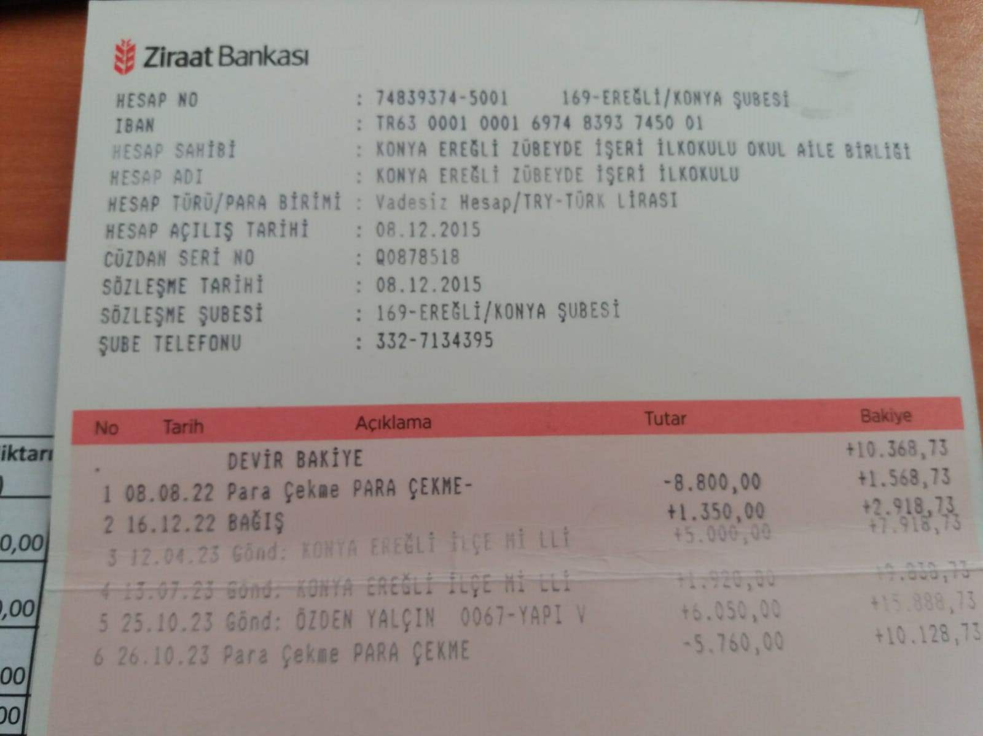
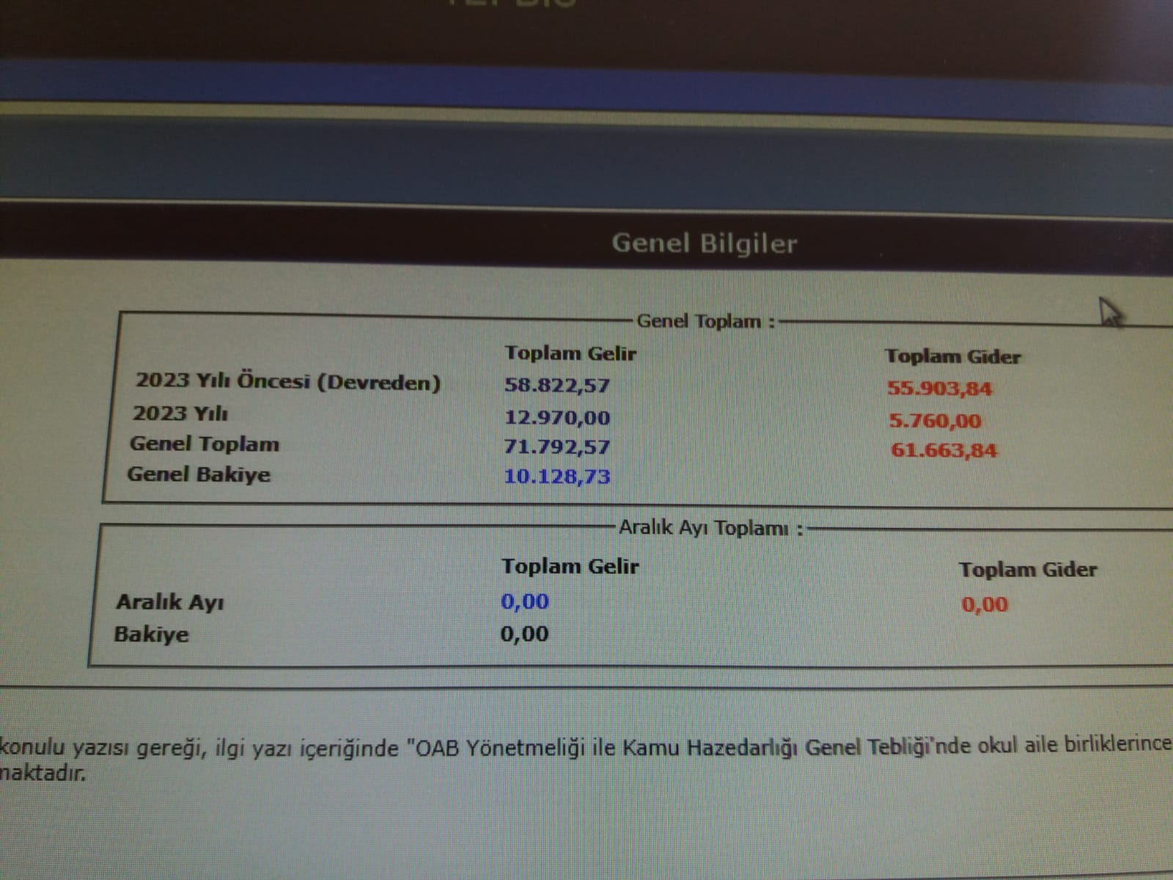

10-Toplantımız iyi dilek ve temennilerle son verilmesine karar verilmiştir.

Divan Başkanı Katip Üye
Murtaza CANBOLAT Meryem ERKEK Fikriye KOÇ

